Учреждение образования
«БЕЛОРУССКИЙ ГОСУДАРСТВЕННЫЙ ТЕХНОЛОГИЧЕСКИЙ УНИВЕРСИТЕТ»
Отчёт по дисциплине:
«Введение в разработку программного обеспечения»

Студент: Шиман С. Д.
ФИТ 1 курс 2 группа
Преподаватель: Лыкова Ю. Д.
Минск 2025
- Что такое система контроля версий, для чего ее используют?
Система контроля версий (VCS) — инструмент для отслеживания изменений в файлах и управления их историей. Используется для:
- сохранения всех версий проекта,
- совместной работы нескольких разработчиков,
- отката к предыдущим состояниям,
- анализа изменений.
- Какой принцип хранения файлов использует Git?
Git хранит данные как снимки состояния (snapshots). При каждом коммите он фиксирует текущее состояние файлов, а не разницу строк (diff), как многие другие системы.
- В чем отличие Git от других систем контроля версий?
• Git распределённый: у каждого разработчика есть полная копия репозитория.
• Работает со снимками, а не только с изменениями.
• Очень быстрый и эффективный при работе с большими проектами.
- В каких трех основных состояниях файлы могут находиться в Git? Три состояния файлов в Git:
- Modified (изменён) — файл изменён, но не добавлен в индекс.
- Staged (индексирован) — файл добавлен в индекс и готов к коммиту.
- Committed (зафиксирован) — изменения сохранены в истории репозитория.
- Что такое индексация файла? Какой командой она выполняется?
Добавление файла в индекс (staging area). git add <имя_файла>
- Что такое фиксация файла? Какой командой она выполняется?
Сохранение изменений в истории репозитория. git commit -m "Сообщение коммита"
- Продемонстрируйте команду проверки выбранных настроек.
Команда проверки выбранных настроек. git config --list
- Как инициализировать репозиторий в существующей папке?
Инициализация репозитория в существующей папке. git init
- Как указать файлы, за которыми должна следить система?
Указать файлы, за которыми должна следить система. git add <имя_файла>
- Как выполнить фиксацию изменений?
Выполнить фиксацию изменений. git commit -m "Описание изменений"
- Какой командой определить состояния файлов?
Определить состояния файлов. git status
- Для чего создается файл .gitignore? Поясните его структуру.
Файл .gitignore:
Используется для указания файлов/папок, которые Git должен игнорировать.
Структура: список шаблонов.
- Как используется команда git log?
Команда git log: Показывает историю коммитов.
- Что такое ветвление?
Механизм создания параллельных линий разработки. Позволяет работать над новыми функциями без изменения основной ветки.
- Как используется команда git checkout?
Команда git checkout: Используется для переключения между ветками или возврата к определённому коммиту.
- Что такое указатель HEAD?
HEAD — это указатель на текущую ветку или коммит, с которым вы работаете.
- Продемонстрируйте создание новых веток в Git?
Создание новых веток. git branch <имя_ветки>
- Какая команда осуществляет переключение веток?
Переключение веток. git checkout <имя_ветки> (или современный вариант) git switch <имя_ветки>
- Для чего используется команда merge?
Команда merge: Объединяет изменения из одной ветки в другую. git merge <имя_ветки>
- Какая команда позволяет отобразить историю репозитория?
Отобразить историю репозитория. git log
- Как выполнить слияние изменений из одной ветки в другую?
Слияние изменений из одной ветки в другую: Переключиться в целевую ветку: git checkout main, Выполнить слияние: git merge feature-branch
- Какие проблемы могут быть при слиянии и как они разрешаются? Проблемы при слиянии и их решение:
- Конфликты: когда изменения в одних и тех же строках файлов.
- Решение: вручную отредактировать конфликтные файлы, затем выполнить:
git add <файл>
git commit

4. Проверка установленной версии Git
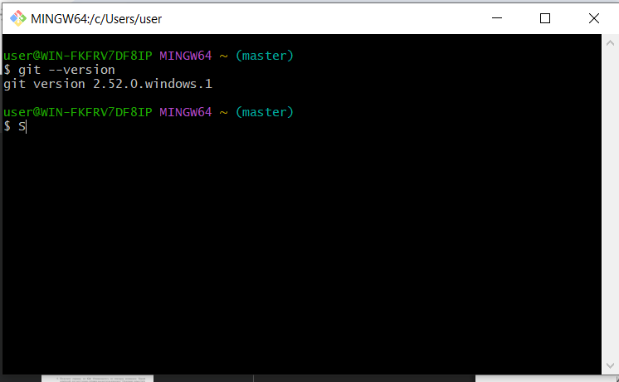
Версия 2.52.0

5. Получение справки по Git
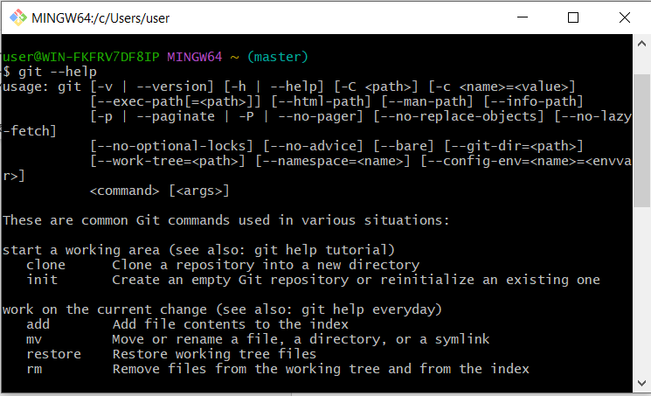
Получили справку с помощью команды git --help

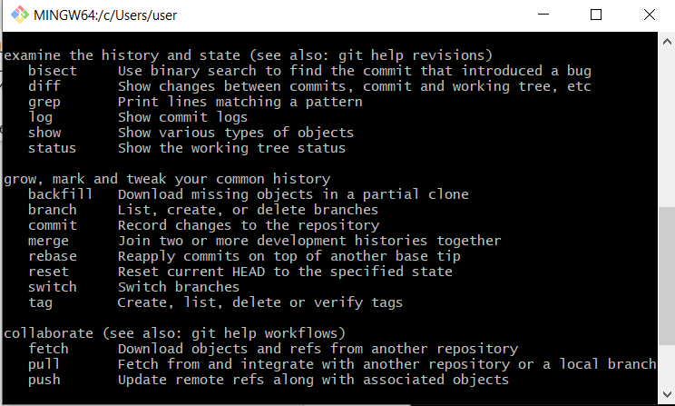
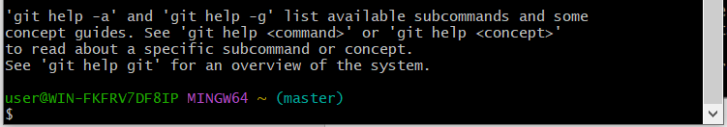

6. Создание локального репозитория
Создание локального репозитория. Открыть окно git bash, ввести командуgit --init
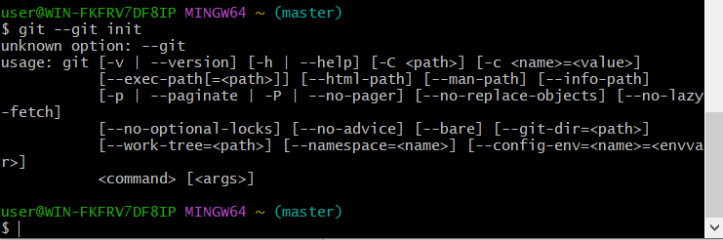

7.
Конфигурация Git
Выполнили конфигурацию git
git config --global user.name "Ваше Имя"
git config --global user.email "ваша_почта@example.com"

8. Проверка настроек
git config --list
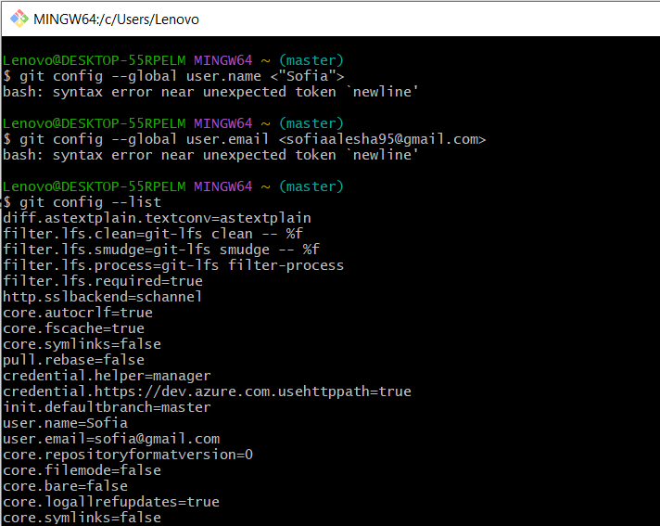

9. Инициализация репозитория в рабочей папке
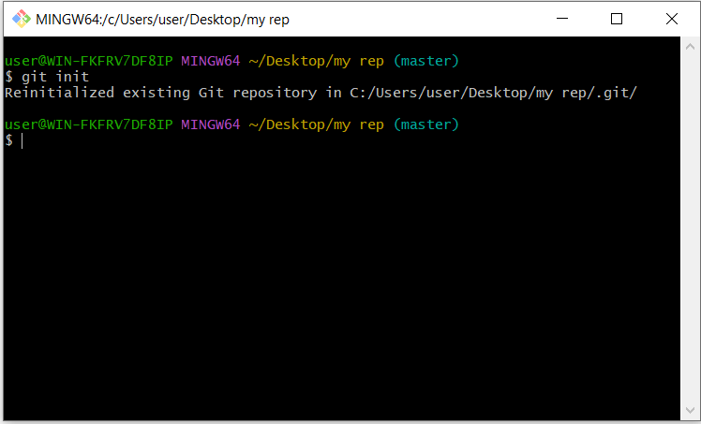
Инициализируем локальный репозиторий в рабочей папке

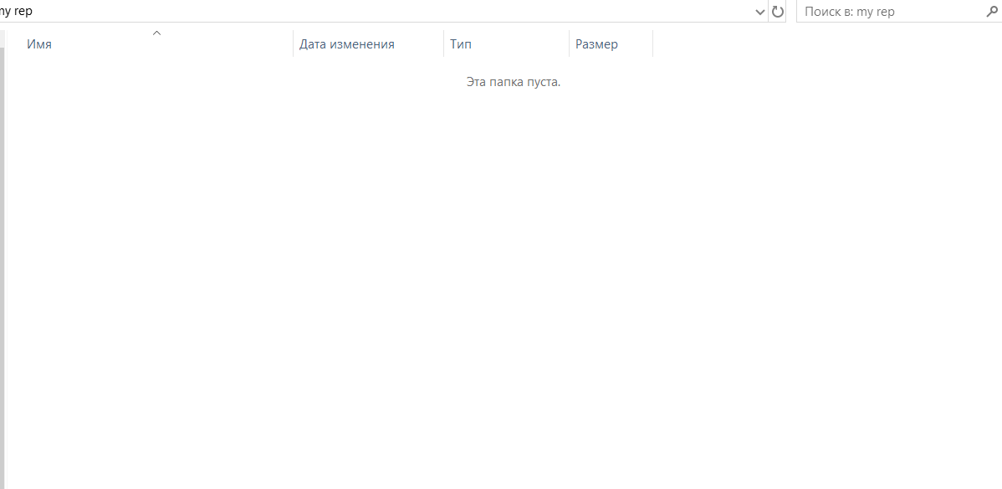

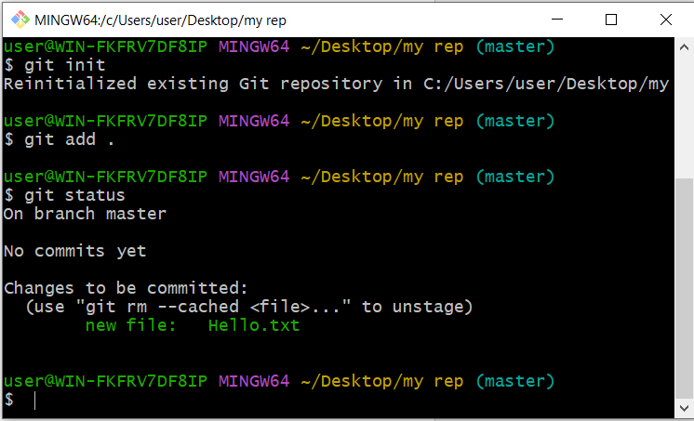
Папка создана и находиться в папке для репозитория просто не отображается поскольку скрытая.

11. Получение информации о статусе репозитория

Файл найден с помощью команды git status и эта информация отображается в терминальном окне GitBash

12. Индексация файла Hello.txt
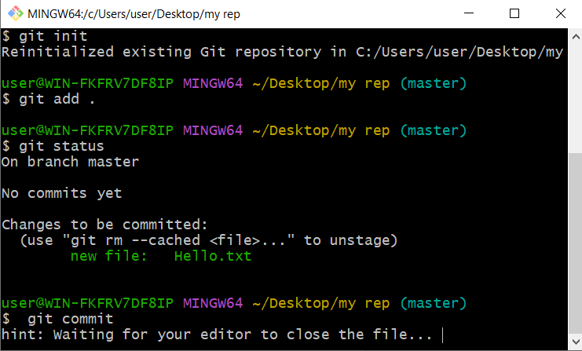

Подтверждение: В выводе git status видно:
text
Changes to be committed:
new file: Hello.txt
Это означает, что файл успешно проиндексирован и готов к коммиту

Какие изменения произошли в репозитории после коммита?
- Создан новый коммит с уникальным хэшем
- Изменения из индекса перенесены в историю репозитория
- Создана постоянная точка сохранения состояния файла Hello.txt
- Индекс очищен - staging area теперь пуста
- Ветка master переместилась на новый коммит

В какую ветку добавлен файл?
Файл добавлен в ветку master
Подтверждение:
- В начале строки: On branch master
- В сообщении о коммите: [master (root-commit)...]

14. Просмотр журнала коммитов
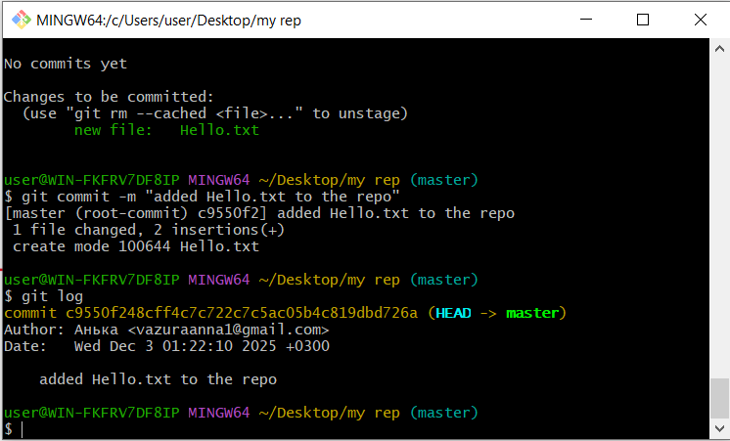

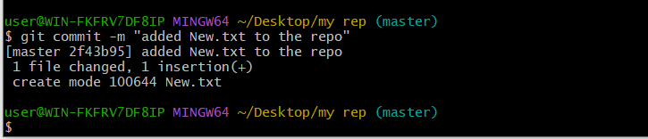
15. Работа с изменёнными и новыми файлами

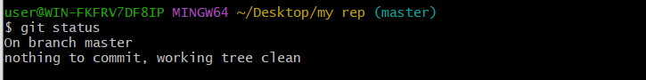
17.Ознакомиться с шаблонами .gitignore и настройте этот файл для вашего репозитория
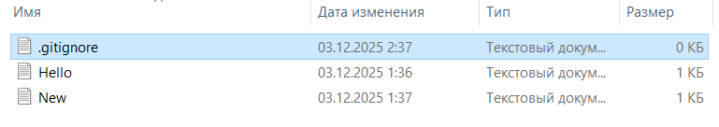

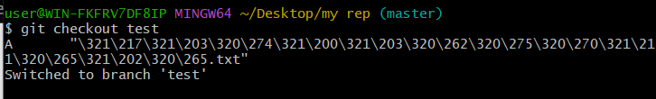
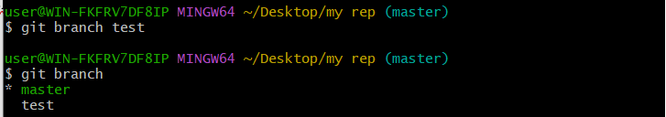
18.Создайте (branch) новую ветку, например, test и переключитесь (checkout) в нее.

19.Создайте новый текстовый файл test.html и зафиксируйте его (commit).
20.Просмотрите список всех веток и определите текущую ветку.
21.Выполните слияние (merge) веток.
